杭州光慧机械有限公司年产600吨机械零配件、五金件、齿轮件项目环境保护验收监测报告

建设单位: 杭州光慧机械有限公司

2022年7月
目录
一、验收项目概况 1
二、验收监测依据 1
三、 工程建设情况 3
3.1地理位置及平面布置. 3
3.3主要原辅材料 4
3.4建设项目生产设备 4
3.5生产工艺情况介绍 6
3.6项目变动情况 7
四、环境保护设施. 9
4.1污染物治理/防治措施. 9
4.2环保设施投资 9
4.3环评批复意见落实情况表 11
五、建设项目环评报告表的主要结论与建议及审批部门审批决定 .12
5.1建设项目环评报告表的主要结论与建议. 12
5.2审批部门审批决定（萧环建[2021]191号） 13
六、 验收执行标准 .14
6.1废气. 14
6.2废水 14
6.3噪声 15
6.4固废 15
6.5总量控制指标 15
七、验收监测内容 .16
7.1验收监测内容和频次. 16
八、质量保证及质量控制. 17
8.1监测分析方法 .17
8.2监测仪器分析 17
8.3人员资质 17
8.4质量保证及质量控制 17
九、验收监测工况 .19
十、验收监测结论及建议 22
10.1验收监测结论. 22
10.2建议 23

一、验收项目概况
杭州光慧机械有限公司位于萧山区萧山区戴村镇郁家山下村，租用杭州康明斯机械有限公司闲置工业厂房，从事生产机械零配件、五金件、齿轮件，于2021年9月7日获得杭州市生态环境局萧山分局批复（萧环建[2021]191号），审批内容为年产600吨机械零配件、五金件、齿轮件项目。
项目于2021年11月开工建设，2022年4月竣工，2022年4月-7月调试生产，2022年7月13日变更排污许可证（登记编号：91330109MA2B000J6C001X）。
杭州光慧机械有限公司于2022年6月委托杭州希科检测技术有限公司承担验收监测工作。杭州希科检测技术有限公司于2022年6月14日～6月15日进行了现场勘查，并收集相关资料，制定监测方案。
根据监测方案组织了本项目的现场监测和实验室检测工作，在此基础上我公司编写本验收报告。
通过现场调查与监测，评价该项目的废气、废水、噪声、固废排放是否达到国家相关标准要求；考核该项目环保设施建设、运行情况是否达到设计要求；该项目环评批复意见落实情况，全面反映环保管理状况并提出存在问题与对策措施。

二、验收监测依据
1、中华人民共和国国务院令第682号，《建设项目环境保护管理条例》，2017年2.1月；
2、环境保护部国环规环评[2017]4号，《建设项目竣工环境保护验收暂行办法》，2017年11月；
3、生态环境部公告2018年第9号，《建设项目竣工环境保护验收技术指南 污染影响类》，2018年5月15日；
4、《关于规范建设单位自主开展建设项目竣工环境保护验收的通知（征求意见稿）》（环境保护部办公厅函，环办环评函[2017]1235号，2017.08.03），附件《关于规范建设单位自主开展建设项目竣工环境保护验收的通知（征求意见稿）》。
5、杭州希青环保科技有限公司编制《杭州光慧机械有限公司年产600吨机械零配件、五金件、齿轮件项目环境影响报告表》，2021年7月；
6、杭州市生态环境局萧山分局萧环建[2021]191号建设项目环境影响评价文件审批意见，2021年9月；
7、浙江省环境保护厅浙环发[2009]89号《关于印发<浙江省环境保护厅建设项目竣工环境保护验收技术管理规定>的通知》，2009年12月；
8、关于发布《建设项目竣工环境保护验收暂行办法》的公告，国环规环评（2017）4号；

工程建设情况

3.1地理位置及平面布置
萧山地处钱塘江冲积平原，地势西南高、中部和北部低，南部多山，为山区半山区，境内最高峰为河上镇的雪湾山，海拔743m。项目所在地位于扬子准地台浙西皱褶带的东北端，处于具有造成山褶皱和俯冲带的活动性大陆连缘，地质为新生界第四纪，属海积平原地貌，地势平坦，地面高程7.6～8.1m之间，地势略为偏低。上部为新世纪沉积层，厚10～40m，土质为灰黄色粉土质的亚黏土、黏土和淤泥质、粉质的黏土、亚黏土，含水丰富，多呈饱水状，有机质含量4.0～9.3%。该区土壤为长期水耕熟化过程中发展起来的，属水稻土类。
杭州光慧机械有限公司位于萧山区萧山区戴村镇郁家山下村。
本项目地理位置及周边情况详见附图3-1。

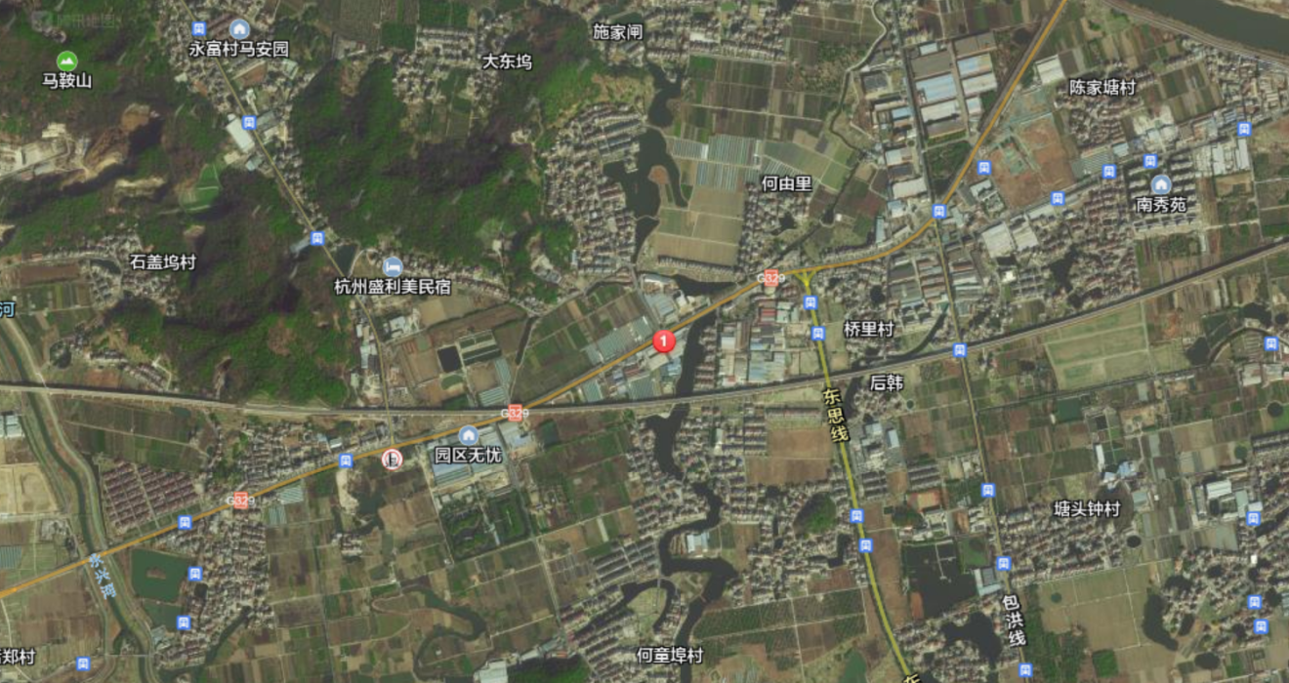
项目所在地

图3-1项目地理位置图
3.2建设内容
- 项目名称：杭州光慧机械有限公司年产600吨机械零配件、五金件、齿轮件项目
- 建设单位：杭州光慧机械有限公司
- 项目性质：新建
- 项目投资情况：400万元
- 生产安排与劳动定员：项目员工50人，厂区不设员工食堂和宿舍。目前为白班制生产，年工作300天。

3.3主要原辅材料
本项目原辅材料见表3-1。
表3-1项目主要原辅材料消耗表
序号 | 原材料名称 | 环评审批年消耗量t | 实际年消耗量t
1 | 钢材、锻件、铸件 | 650 | 620
2 | 水性漆 | 0.5 | 0.45
3 | 金属切削液 | 4.5 | 3
4 | 润滑油 | 5 | 5
5 | 机油 | 5 | 5
6 | 水基型金属清洗剂 | 1 | 1

3.4建设项目生产设备
表3-2主要设备表
序号 | 设备名称 | 环评数量 | 实际数量 | 备注
1 | 蜗杆磨齿机 | 3台 | 3台
2 | 成型磨 | 1台 | 1台
3 | 磨齿机 | 9台 | 9台
4 | 计量仪 | 1台 | 1台
5 | 外圆磨床 | 2台 | 2台
6 | 内圆磨床 | 6台 | 6台
7 | 圆盘磨 | 1台 | 1台
8 | 平面磨床 | 1台 | 2台 | +1台
9 | 电阻炉 | 9台 | 9台
10 | 抛丸机 | 2台 | 1台 | -1台
11 | 金相仪 | 1台 | 1台
12 | 金相显微仪 | 1台 | 1台
13 | 金相试样切割机 | 1台 | 1台
14 | 万能材料试验机 | 1台 | 1台
15 | 激光打标机 | 1台 | 1台
16 | 外磨 | 2台 | 2台
17 | 铣床 | 3台 | 3台
18 | 数控车床 | 4台 | 4台
19 | 精密车床（深孔钻） | 2台 | 1台
20 | 车床 | 5台 | 5台
21 | 深孔钻车床 | 2台 | 2台
22 | 立钻 | 2台 | 2台
23 | 液压拉床 | 1台 | 1台
24 | 立式车床 | 1台 | 1台
25 | 平面磨床 | 1台 | 1台
26 | 台钻 | 4台 | 4台
27 | 台式攻丝机 | 1台 | 1台
28 | 滚齿机 | 11台 | 11台
29 | 插齿机 | 6台 | 6台
30 | 花键铣 | 4台 | 4台
31 | 摇臂钻床 | 2台 | 2台
32 | 滚刀刃磨床 | 1台 | 1台
33 | 万能工具磨 | 1台 | 1台
34 | 台钻 | 2台 | 2台
35 | 台式攻丝机 | 1台 | 1台
36 | 摇臂钻床 | 4台 | 4台
37 | 镗床 | 4台 | 4台
38 | 加工中心 | 9台 | 9台
39 | 立式升降台铣床 | 1台 | 1台
40 | 龙门铣 | 1台 | 1台
41 | 卧室升降台铣床 | 1台 | 1台
42 | 台钻 | 5台 | 5台
43 | 台式攻丝机 | 2台 | 2台
44 | 双面铣床 | 6台 | 6台
45 | 摇臂钻床 | 1台 | 1台
46 | 特种液压机 | 1台 | 1台
47 | 液压加载实验台 | 11台 | 11台
48 | 锯床 | 7台 | 7台
49 | 行车 | 23台 | 23台
50 | 空压机 | 4台 | 2台
51 | 清洗桶(1.5m3) | 1个 | 1台
52 | 喷漆房（配套2把喷枪） | 1间 | 1间

3.5生产工艺情况介绍

3.5.1工艺流程
本生产工艺流程及产污节点图如下：
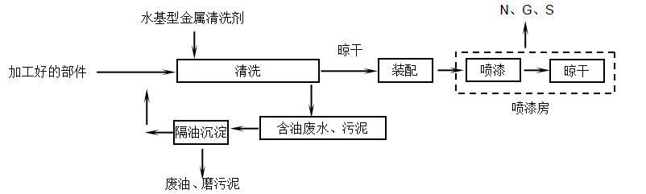
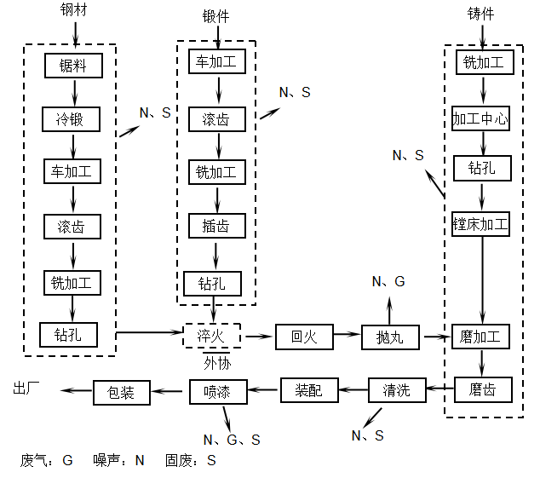
图2 本项目生产工艺流程及产污环节
注：
a、外购钢材经锯床下料、冷锻、车床加工、滚齿、铣床加工、钻孔加工成配件。
b、外购锻件经车床加工、滚齿、铣床加工、插齿、钻孔加工成配件。
c、这两部分配件外委进行热处理后回厂回火处理，再抛丸加工。
d、外购铸件经铣床、加工中心、镗床加工成配件。
e、上面三部分配件再进磨床、磨齿机加工后清洗去除表面油污后装配，最后进行喷漆处理后包装出厂。
本项目生产过程中产生的污染物主要为设备噪声、金属边角料、废油、磨污泥、废金属切削液、抛丸粉尘、油漆废气等。

3.6项目变动情况
3.6.1项目产品方案
项目产品方案见表3-3
表3-3 项目产品方案及生产规模
序号 | 产品 | 环评审批年产量 | 实际年产能
1 | 机械零配件、五金件、齿轮件 | 600吨 | 600吨
3.6.2变动情况
根据现场勘查和企业提供的资料，本项目建设情况变动见表3-4
表3-4建设情况变动表
序号 | 项目 | 环评审批 | 实际情况 | 备注
1 | 与环评审批相比，抛丸机减少1台、平面磨床增加1台，取消水帘喷漆改成干式喷涂，取消浸泡清洗后的冲洗工序。本项目其他变动情况见表3-1～表3-3
2 | 水 | 1800t/a | 1500t/a | /
3 | 电 | 30万kW·h/a | 28万kW·h/a | /

四、环境保护设施

4.1污染物治理/防治措施
4.1.1废水
本项目使用的金属清洗剂是一种水基型清洗剂，目的是为了去除配件表面油渍，以便进行下一道喷漆加工，清洗采用浸泡清洗，用水和清洗剂调配使用，清洗后沥干水份进入下一道工序。平时循环使用，定期添加，除自然蒸发外，不排放。清洗池的清洗剂定期经隔油沉淀后回用，收集的废油、含油污泥以及更换的含油废液作为危废，委托有处理资质单位处理。
因此，废水主要为职工生活污水。生活污水经化粪池处理后纳管排放。
4.1.2废气
本项目生产过程中产生的废气主要为抛丸过程中产生的粉尘和油漆工序产生的油漆废气。抛丸机自带有布袋除尘器，运行过程中密闭，粉尘经布袋除尘后15m高空排放；油漆在密闭油漆房内进行，喷漆和晾干工序产生的油漆废气收集的废气经过滤棉+活性炭吸附处理后15m高空排放。
4.1.3噪声
本项目噪声主要为抛丸机、车床等运行过程中产生。项目实施后，主要噪声源均设置在车间内。生产车间采取一定程度的封闭、隔音处理，噪声达到《工业企业厂界环境噪声排放标准》（GB12348-2008）中的2类标准。
4.1.4固废

一般工业固废出售综合利用；生活垃圾、含油抹布、劳保用品委托环卫部门清运。废油、废活性炭、油污泥、漆渣、废金属切削液、含油废水、废包装桶、废过滤棉等属危险废物，企业委托危废处置单位杭州兴鑫新材料有限公司转运处置，可回收利用废包装桶由生产商回收重新用于包装，平时存放应按照危废管理，同时做好危废仓库的防雨、防渗漏、防扬撒“三防”措施。

4.2环保设施投资
环保投资是实现各项环保措施的重要保证。为了使该项目的发展与环境保护相协调，企业应该在废水处理、噪声防治、固废收集等环境保护工作上投入一定资金，以确保环境污染防治工程措施到位，使环保“三同时”工作得到落实，本项目环保投资估算为20万元,主要为废水治理设施、噪声治理设施的购置等，占项目总投资的5%左右，见表4-1。

表4-1 建设项目环保投资估算
序号 | 分类 | 污染治理措施 | 投资（万元）
1 | 废水治理 | 化粪池、隔油沉淀池 | 3
2 | 噪声治理 | 隔声降噪设施 | 4
3 | 废气治理 | 过滤棉+活性炭吸附装置、车间通风设施 | 8
4 | 固废治理 | 危废仓库、委托处理费 | 5
 | 总计 | / | 20

4.3环评批复意见落实情况表
表4-2环评批复意见落实表
项目 | 环评批复要求 | 实际落实情况 | 符合性分析
项目选址及建设内容 | 1、年产600吨机械零配件、五金件、齿轮件项目  2、地址：杭州市萧山区萧山区戴村镇郁家山下村 | 1、年产600吨机械零配件、五金件、齿轮件项目  2、地址：杭州市萧山区萧山区戴村镇郁家山下村  3、与环评审批相比，抛丸机减少1台、平面磨床增加1台，取消水帘喷漆改成干式喷涂，取消浸泡清洗后的冲洗工序。 | 与审批基本一致，不属于重大变化。
废水 | 1、实行雨污分流、清污分流。水帘废水和清洗废水循环使用，不得外排。生活污水必须经处理达到《污水综合排放标准》（GB8978-1996）三级标准后纳入城市污水管网，其中氨氮执行《工业企业废水氮、磷污染物间接排放限值》（DB33/887-2013）中的其他企业排放限值要求。 | 本项目实行雨污分流，清污分流。清洗废水循环使用，不外排。水帘废水未产生。该企业运行过程中产生的员工生活污水，经化粪池处理后纳管排放。 | 与审批基本一致。
废气 | 油漆废气必须配备处理设施，经集中收集处理后达到《工业涂装工序大气污染物排放标准》（DB33/2146-2018）中相应标准后高空排放；抛丸粉尘必须配备处理设施，经集中收集处理后达到《大气污染物综合排放标准》（GB16297-1996）中二级标准后排放；厂区内V0Cs无组织排放应满足《挥发性有机物无组织排放控制标准》（GB37822-2019）中规定的特别排放限值。 | 本项目生产过程中产生的废气主要为抛丸过程中产生的粉尘和油漆工序产生的油漆废气。抛丸机自带有布袋除尘器，运行过程中密闭，粉尘经布袋除尘后15m高空排放；油漆在密闭油漆房内进行，喷漆和晾干工序产生的油漆废气收集的废气经过滤棉+活性炭吸附处理后15m高空排放。 | 符合。
噪声 | 合理布局生产车间，釆取隔声降噪措施，确保厂界噪声达到《工业企业厂界环境噪声排放标准》（GB12348-2008）2类标准。 | 1.所选设备均为低噪声设备，布局合理，隔声降噪、动静分离。  2.项目工业企业厂界环境噪声达到《工业企业厂界环境噪声排放标准（GB12348-2008）中2类标准。 | 符合。
固废 | 固体废弃物必须妥善处置，危险废物集中收集后送有资质单位处置，禁止随意丢弃或焚烧，不得产生二次污染。 | 一般工业固废出售综合利用；生活垃圾、含油抹布、劳保用品委托环卫部门清运。废油、废活性炭、油污泥、漆渣、废金属切削液、含油废水、废包装桶、废过滤棉等属危险废物，企业委托危废处置单位杭州兴鑫新材料有限公司转运处置，可回收利用废包装桶由生产商回收重新用于包装，平时存放应按照危废管理，同时做好危废仓库的防雨、防渗漏、防扬撒“三防”措施。 | 符合。

五、建设项目环评报告表的主要结论与建议及审批部门审批决定

5.1建设项目环评报告表的主要结论与建议
5.1.1环评中要求落实的环保措施
表5-1环评中环保措施一览表
内容  要素 | 排放口(编号、  名称)/污染源 | 污染物项目 | 环评处理措施 | 实际处理措施
大气环境 | 油漆废气DA002 | 非甲烷总烃 | 喷漆废气通过水帘喷漆台收集后，经除雾器除雾干燥处理，与通过集气罩收集的晾干废气合并，进入过滤棉+活性炭吸附装置处理后，最终通过离地15m高的排气筒排放（DA002） | 喷漆、晾干均在密闭油漆房内，油漆废气收集后进入过滤棉+活性炭吸附装置处理后，最终通过离地15m高的排气筒排放（DA002）
大气环境 | 抛丸DA001 | 颗粒物 | 经设备自带布袋除尘装置处理后15m高的排放气排放（DA001） | 经设备自带布袋除尘装置处理后15m高的排放气排放（DA001）
地表水环境 | DW001（生活污水排放口） | COD、氨氮 | 经化粪池预处理达到纳管标准后直接纳入市政污水管网。 | 经化粪池预处理达到纳管标准后直接纳入市政污水管网。
声环境 | 噪声 | Leq（A） | 基础减震、隔声门窗。 | 基础减震、隔声门窗。
固体废物 | 一般工业固废出售综合利用；生活垃圾、含油抹布、劳保用品委托环卫部门清运。废油、废活性炭、油污泥、漆渣、废金属切削液、含油废水、废包装桶、废过滤棉等属危险废物，企业委托危废处置单位杭州兴鑫新材料有限公司转运处置，可回收利用废包装桶由生产商回收重新用于包装，平时存放应按照危废管理，同时做好危废仓库的防雨、防渗漏、防扬撒“三防”措施。
生态保护措施 | 企业在厂区内设置绿化。厂区沿围墙内侧，道路两边设置绿化带；建筑物四周种植草皮与灌木；车间附近种植具有防火作用的不含油脂性和无飞花扬絮的树木。
环境风险防范措施 | 加大安全、环保设施的投入：在强化安全、环保教育，提高安全、环保意识的同时，企业保证预警、监控设施到位。配备救护设备；危险作业增设监护人员并为其配备通讯、救援等设备。
其他环境管理要求 | 对照《固定污染源排污许可分类管理名录（2019年版）》，本项目属于二十八、金属制品业33中“81金属表面处理及热处理加工336”，排污登记属于登记管理类。

5.1.2环评建议和要求
⑴建议该公司应重视环境保护工作，要有专(兼)职的环保管理员，认真负责整个公司的环境管理、环境统计及污染源的治理工作及长效管理，确保“三废”均能达标排放。
⑵确保本报告所提出的各项污染防治措施落到实处，切实履行“三同时”。
⑶做好雨污分流、清污分流工作，要求加强废水处理，并应做好污水处理设施日常管理，防止废水直接排放。
⑷落实好固体废弃物的出路，生产固废不得随意外排，并禁止焚烧，防止二次污染。
⑸制定并落实各种相关的生产管理制度，加强对职工的培训教育和环保意识，严格管理、规范操作。
⑹建设项目的性质、规模、地址、采用的生产工艺或者防治污染、防止生态破坏的措施发生重大变动的，企业应当重新报批建设项目的环境影响评价文件。

5.1.3环评总结论
杭州光慧机械有限公司年产600吨机械零配件、五金件、齿轮件项目基本符合审批原则和审批要求。建设单位应认真落实各项污染治理措施，切实做好“三同时”及日常环保管理工作。本项目生产过程中产生的污染在采取有效“三废”治理措施之后，不会改变外界环境现有环境功能，各种污染物能做到达标排放，可防可控，对周围环境质量造成的影响在可接受范围内。因此，从环保角度而言，本项目建设是可行的。

5.2审批部门审批决定（萧环建[2021]191号）
杭州市生态环境局萧山分局建设项目环境影响评价文件审批意见
具体见报告附件

验收执行标准

6.1废气
本项目生产废气主要为抛丸过程中产生的粉尘和喷漆、晾干过程中产生的油漆废气。
抛丸粉尘排放执行《大气污染物综合排放标准》（GB16297-1996）中二级标准，具体见表6-1。喷漆过程产生的油漆废气执行《工业涂装工序大气污染物排放标准》（DB33/2146-2018）“表1规定的大气污染物排放限值”和“表6 企业边界大气污染物浓度限值”，具体见表6-2～6-4。
表6-1大气污染物综合排放标准（GB16297-1996）
污染物 | 最高允许排放浓度(mg/m3) | 最高允许排放速率，kg/h |  | 无组织排放监控浓度限值
污染物 | 最高允许排放浓度(mg/m3) | 排气筒高度，m | 二级 | 监控点 | 浓度，mg/m³
颗粒物 | 120 | 15 | 3.5 | 周界外浓度最高点 | 1.0
表6-2《工业涂装工序大气污染物排放标准》（DB33/2146-2018）
序号 | 污染物项目 |  | 适用条件 | 排放限值 | 污染物排放监控位置
1 | 非甲烷总烃（NMHC） | 其他 | 所有 | 80mg/m³ | 车间或生产设施排气筒
企业边界任何 1 小时大气污染物平均浓度执行表 6 规定的限值，具体见表表6-3。
表6-3 企业边界大气污染物浓度限值
厂区内VOCs无组织排放执行《挥发性有机物无组织排放控制标准》（GB37822-2019）中特别排放限值标准，具体见表6-4。
序号 | 污染物项目 | 适用条件 | 浓度限值
1 | 非甲烷总烃（NMHC） | 所有 | 4.0mg/m³
表6-4 厂区内VOCs无组织排放限值
污染物项目 | 特别排放限值 | 限值含义 | 无组织排放监控位置
NMHC | 6mg/m³ | 监控点处1h平均浓度值 | 在厂房外设置监控点
NMHC | 20mg/m³ | 监控点处任意一次浓度值 | 在厂房外设置监控点

6.2废水
项目所在区块截污管网已经建成，废水预处理达到《污水综合排放标准》（GB8978-1996）三级标准后送污水处理厂（其中NH₃-N 的进水标准执行《工业企业废水氮、磷污染物间接排放限值》(DB33/887-2013)中其他企业的间接限值，即35mg/L），具体见表6-5。
表6-5污水排放标准
污染物名称 | 排放标准 | 单位
pH | 6～9
COD_{cr} ≤ | 500 | mg/L
SS ≤ | 400 | mg/L
NH₃-N ≤ | 35 | mg/L
石油类 ≤ | 20 | mg/L

6.3噪声
本项目厂界噪声执行《工业企业厂界环境噪声排放标准》（GB12348-2008）中昼间2类标准，具体标准值见表6-6。
表6-6《工业企业厂界环境噪声排放标准》（GB12348-2008）
声环境功能区类别 | 昼间 | 夜间
2类 | 60dB（A） | 50dB（A）

6.4固废
本项目固废已落实环评要求处置措施，根据环评报告不会造成二次污染，本次不做检测。

6.5总量控制指标
表6-7总量控制指标 单位：t/a
控制项目 | 批准值 | 实际排放量 | 满负荷生产排放量
排水量(t/a) | 1440 | 1200 | 1200
化学需氧量(t/a) | 0.072 | 0.060 | 0.060
氨氮 (t/a) | 0.0036 | 0.003 | 0.003
VOCs | 0.014 | 0.013 | 0.013

七、验收监测内容

7.1验收监测内容和频次
根据公司生产情况，本次验收对该项目的厂界环境噪声、生活污水、废气进行监测。监测内容具体见表7-1：
表7-1监测内容
监测内容 | 监测点位及个数 | 监测项目 | 频次
生活污水 | 生活污水  排放口 | pH值、化学需氧量、氨氮、悬浮物 | 4次/天，连续两天
噪声 | 厂界四周 | 噪声 | 2次/天，连续两天
废气 | DA002 | 非甲烷总烃 | 3次/天，连续两天
废气 | DA001 | 颗粒物 | 3次/天，连续两天
废气 | 厂界 | 非甲烷总烃、颗粒物 | 3次/天，连续两天
废气 | 厂内 | 非甲烷总烃 | 3次/天，连续两天

采样布点示意图：
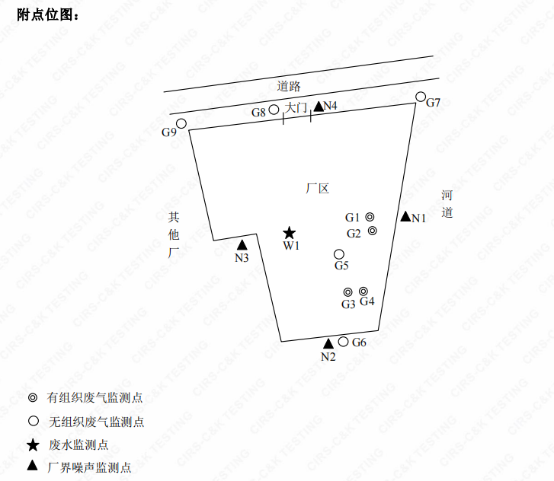

八、质量保证及质量控制

8.1监测分析方法
监测分析方法按照国家标准分析方法和国家环保局颁布的监测分析方法及有关规定执行。样品的采集、运输、保存及实验室分析全过程质量保证参照《浙江省环境监测质量保证技术规定》执行。监测分析方法见表8-1。
表8-1监测项目分析测试方法一览表
序号 | 监测项目 | 监测分析方法
1 | pH值 | 水质pH的测定玻璃电极法GB/T6920-1986
2 | 悬浮物 | 水质悬浮物的测定重量法GB/T11901-1989
3 | 化学需氧量 | 水质化学需氧量的测定重铬酸盐法HJ 828-2017
4 | 氨氮 | 水质氨氮的测定气相分子吸收光谱法HJ/T195-2005
5 | 厂界环境噪声 | 工业企业厂界环境噪声排放标准 GB 12348-2008
6 | 非甲烷总烃 | 固定污染源废气 总烃、甲烷和非甲烷总烃的测定 气相色谱法 HJ 38-2017
7 | 总悬浮颗粒物 | 环境空气 总悬浮颗粒物的测定 重量法 GB/T 15432-1995 及修改单

8.2监测仪器分析
根据《检测检验机构认定评审准则》的相关定,建立合适本公司的《仪器设备管理程序》、《仪器设备期间核查程序》等与仪器设备相关的程序,使设备的性能和状态符合检测技术要求,对仪器设备实施有效管理。
我公司参与本次项目监测的仪器均由资质单位经过检定,并在有效的检定范围之内,设备使用前校准合格后使用,能保证监测数据的有效性。

8.3人员资质
参与本项目的采样，分析人员均参与浙江省环境协会及公司内部培训，并通过考核，拥有相关领域的上岗证，做到执证上岗。

8.4质量保证及质量控制
1、监测分析方法采用国家和行业标准分析方法，监测人员经过持证上岗考核并持有合格证书，所用监测仪器设备状态正常且均在有效检定周期内。
2、气态样品现场采样和测试前、后，仪器使用标准装置进行校准，标准装置经过检定合格并在有效期内，并按照国家标准、技术规范和质量保证的要求进行全过程质量控制。
3、在监测期间，样品采集、运输、保存、均按照环境保护部发布的《环境监测质量管理技术导则》（HJ 630-2011）和《浙江省环境监测质量保证技术规定》的要求进行。
4、监测数据和报告实行三级审核制度。

九、验收监测工况
1、验收检测期间运行工况
表9-1验收检测期间生产工况
产品名称 | 6月14日 |  | 6月15日
产品名称 | 实际日产量 | 负荷 | 实际日产量 | 负荷
机械零配件、五金件、齿轮件 | 1.7 | 85% | 1.6 | 80%

2、污染物达标排放监测结果
一、废气
（1）废气监测结果
表9-2有组织废气检测结果
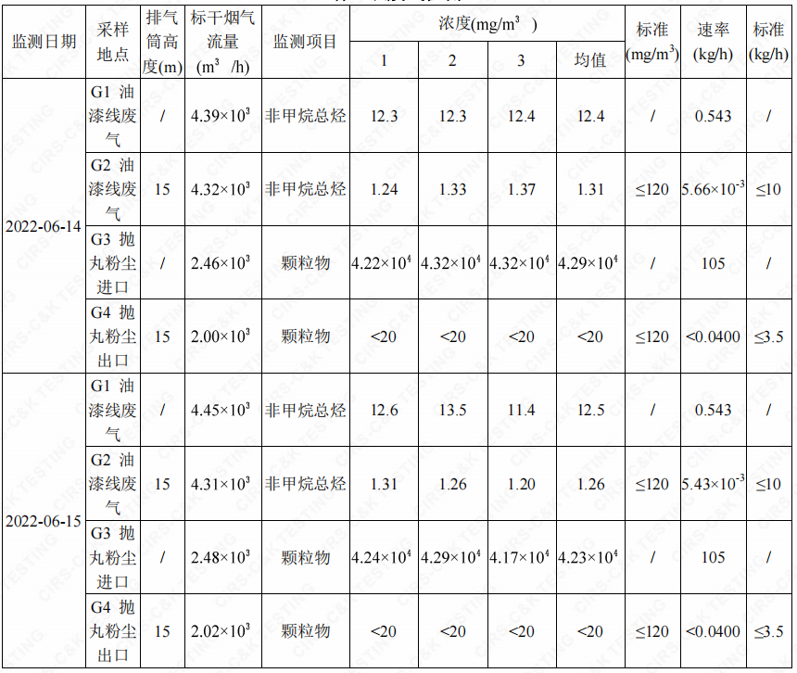

表9-3厂界无组织废气检测结果
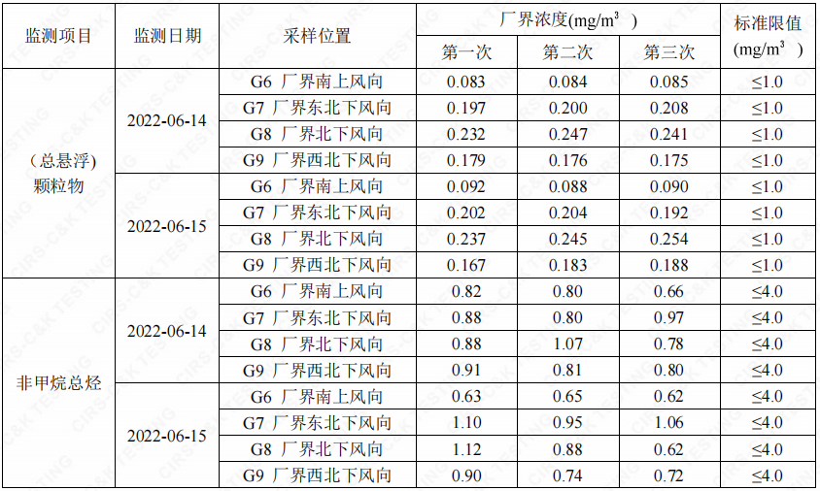
表9-4厂区内无组织废气检测结果
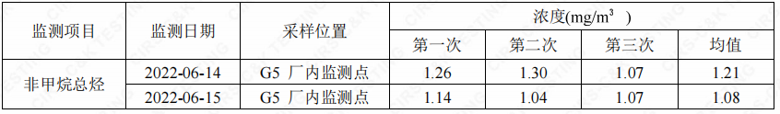
（2）监测结果评价
结论：监测期间，企业抛丸粉尘有组织、无组织最大排放浓度符合《大气污染物综合排放标准》（GB16297-1996）中二级标准要求。油漆废气最大排放浓度符合《工业涂装工序大气污染物排放标准》（DB33/2146-2018）“表1规定的大气污染物排放限值”和“表6 企业边界大气污染物浓度限值”；厂区内VOCs无组织最大排放浓度符合GB 37822-2019《挥发性有机物无组织排放控制标准》表A.1特别排放限值。非甲烷总烃去除率>90%，符合《浙江省“十四五”挥发性有机物综合治理方案》中“化工、工业涂装、包装印刷、合成革等行业的VOCs综合去除效率达到60%以上”要求。
二、废水
（1）生活污水监测结果

表9-5废 水 检 测 结 果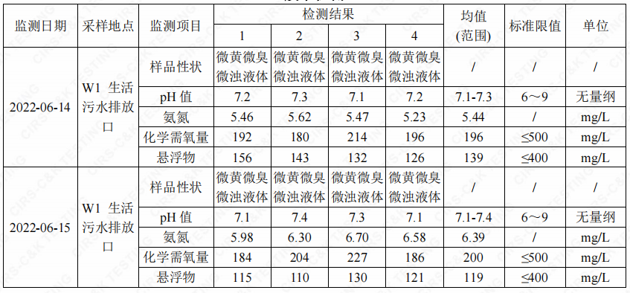
（2）生活污水监测结果评价
监测结果表明：所测污水中pH值、化学需氧量、悬浮物排放浓度低于《污水综合排放标准》GB8978-1996中三级标准要求，氨氮排放浓度低于《工业企业废水氮、磷污染物间接排放限值》(DB33/887-2013)中其他企业间接排放要求。
二、噪声
（1）监测结果
在厂界符合监测要求处设置设4个监测点，每个监测点连续两天，监测结果见下表：
表9-6噪 声 检 测 结 果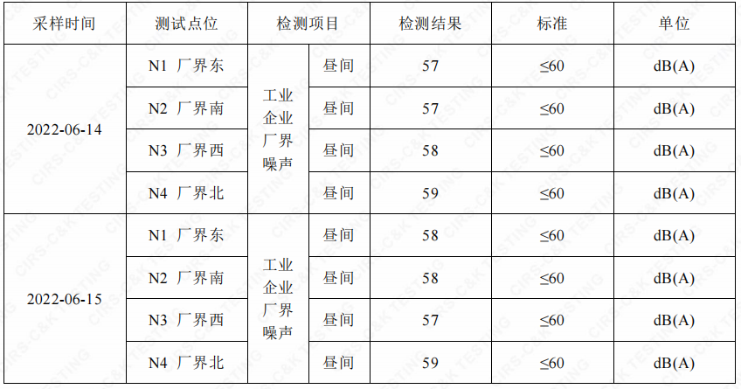
（2）噪声监测结果评价
监测结果表明：昼间厂界四周噪声监测值均低于《工业企业厂界环境噪声排放标准》GB 12348-2008中2类区标准限值。

十、验收监测结论及建议

10.1验收监测结论
10.1.1环境保护执行情况
杭州光慧机械有限公司在项目建设中基本履行了环境影响评价制度，环境保护审批手续较为齐全。对于建设项目环境影响评价报表及批复文件中的环境保护要求已基本落实。
10.1.2废气
结论：监测期间，企业抛丸粉尘有组织、无组织最大排放浓度符合《大气污染物综合排放标准》（GB16297-1996）中二级标准要求。NMHC最大排放浓度符合《工业涂装工序大气污染物排放标准》（DB33/2146-2018）“表1规定的大气污染物排放限值”和“表6 企业边界大气污染物浓度限值”；厂区内VOCs无组织最大排放浓度符合GB 37822-2019《挥发性有机物无组织排放控制标准》表A.1特别排放限值。非甲烷总烃去除率>90%，符合《浙江省“十四五”挥发性有机物综合治理方案》中“化工、工业涂装、包装印刷、合成革等行业的VOCs综合去除效率达到60%以上”要求。

10.1.3废水
监测结果表明：所测污水中pH值、化学需氧量、悬浮物排放浓度均符合《污水综合排放标准》GB8978-1996中三级标准要求，氨氮排放浓度符合《工业企业废水氮、磷污染物间接排放限值》(DB33/887-2013)中其他企业间接排放要求。
10.1.4噪声
监测结果表明：昼间厂界四周噪声监测值均低于《工业企业厂界环境噪声排放标准》GB 12348-2008中2类区标准限值。
10.1.5固废
一般工业固废出售综合利用；生活垃圾、含油抹布、劳保用品委托环卫部门清运。废油、废活性炭、油污泥、漆渣、废金属切削液、含油废水、废包装桶、废过滤棉等属危险废物，企业委托危废处置单位杭州兴鑫新材料有限公司转运处置，可回收利用废包装桶由生产商回收重新用于包装，平时存放应按照危废管理，同时做好危废仓库的防雨、防渗漏、防扬撒“三防”措施。

10.2建议
建议进一步提高环保管理水平，健全各项规章制度并严格遵照执行，同时做好以下工作：
（1）本着“以防为主，综合治理，以管促治”的原则，加强科学管理，切实落实企业制定的各项环保措施，以进一步减少污染的排放量；
（2）建立环保管理制度，并设专职环保管理人员；
（3）加强对固体废物的管理与处置，以防造成二次污染。
（4）做好场区隔声措施避免产生异常使噪声对周边环境造成影响。
（5）加强环保治理设施的管理，保证处理设施正常运行。

- 企业生产情况

产品名称 | 6月14日 |  | 6月15日
产品名称 | 实际日产量 | 负荷 | 实际日产量 | 负荷
机械零配件、五金件、齿轮件 | 1.7吨 | 85% | 1.6吨 | 80%
- 项目主要原辅材料消耗表
序号 | 原材料名称 | 环评审批年消耗量t | 实际年消耗量t
1 | 钢材、锻件、铸件 | 650 | 620
2 | 水性漆 | 0.5 | 0.45
3 | 金属切削液 | 4.5 | 3
4 | 润滑油 | 5 | 5
5 | 机油 | 5 | 5
6 | 水基型金属清洗剂 | 1 | 1

3、项目生产设备
序号 | 设备名称 | 环评数量 | 实际数量 | 备注
1 | 蜗杆磨齿机 | 3台 | 3台
2 | 成型磨 | 1台 | 1台
3 | 磨齿机 | 9台 | 9台
4 | 计量仪 | 1台 | 1台
5 | 外圆磨床 | 2台 | 2台
6 | 内圆磨床 | 6台 | 6台
7 | 圆盘磨 | 1台 | 1台
8 | 平面磨床 | 1台 | 2台 | +1台
9 | 电阻炉 | 9台 | 9台
10 | 抛丸机 | 2台 | 1台 | -1台
11 | 金相仪 | 1台 | 1台
12 | 金相显微仪 | 1台 | 1台
13 | 金相试样切割机 | 1台 | 1台
14 | 万能材料试验机 | 1台 | 1台
15 | 激光打标机 | 1台 | 1台
16 | 外磨 | 2台 | 2台
17 | 铣床 | 3台 | 3台
18 | 数控车床 | 4台 | 4台
19 | 精密车床（深孔钻） | 2台 | 1台
20 | 车床 | 5台 | 5台
21 | 深孔钻车床 | 2台 | 2台
22 | 立钻 | 2台 | 2台
23 | 液压拉床 | 1台 | 1台
24 | 立式车床 | 1台 | 1台
25 | 平面磨床 | 1台 | 1台
26 | 台钻 | 4台 | 4台
27 | 台式攻丝机 | 1台 | 1台
28 | 滚齿机 | 11台 | 11台
29 | 插齿机 | 6台 | 6台
30 | 花键铣 | 4台 | 4台
31 | 摇臂钻床 | 2台 | 2台
32 | 滚刀刃磨床 | 1台 | 1台
33 | 万能工具磨 | 1台 | 1台
34 | 台钻 | 2台 | 2台
35 | 台式攻丝机 | 1台 | 1台
36 | 摇臂钻床 | 4台 | 4台
37 | 镗床 | 4台 | 4台
38 | 加工中心 | 9台 | 9台
39 | 立式升降台铣床 | 1台 | 1台
40 | 龙门铣 | 1台 | 1台
41 | 卧室升降台铣床 | 1台 | 1台
42 | 台钻 | 5台 | 5台
43 | 台式攻丝机 | 2台 | 2台
44 | 双面铣床 | 6台 | 6台
45 | 摇臂钻床 | 1台 | 1台
46 | 特种液压机 | 1台 | 1台
47 | 液压加载实验台 | 11台 | 11台
48 | 锯床 | 7台 | 7台
49 | 行车 | 23台 | 23台
50 | 空压机 | 4台 | 2台
51 | 清洗桶(1.5m3) | 1个 | 1台
52 | 喷漆房（配套2把喷枪） | 1间 | 1间

我公司承诺以上数据真实、有效。如有瞒报、谎报愿承担一切责任。

单位盖章

年 月 日

11、建设项目环境保护“三同时”竣工验收登记

建设项目工程竣工环境保护“三同时”验收报告表
填表单位（盖章）： 填表人（签字）： 项目经办人（签字）：
建设项目 | 项目名称 |  |  | 杭州光慧机械有限公司年产600吨机械零配件、五金件、齿轮件项目 |  |  |  |  |  | 项目代码 |  | C3399其他未列明金属制品制造 | 建设地点 |  | 萧山区萧山区戴村镇郁家山下村
建设项目 | 行业类别（分类管理名录） |  |  | 30-339铸件及其他金属制品业 |  |  |  |  |  | 建设性质 |  | 新建
建设项目 | 设计生产能力 |  |  | 年产600吨机械零配件、五金件、齿轮件项目 |  |  |  |  |  | 实际生产能力 |  | 年产600吨机械零配件、五金件、齿轮件 | 环评单位 |  | 杭州希青环保科技有限公司
建设项目 | 环评文件审批机关 |  |  | 杭州市生态环境局萧山分局 |  |  |  |  |  | 审批文号 |  | 萧环建[2021]191号 | 环评文件类型 |  | 报告表
建设项目 | 开工日期 |  |  | 2021年 |  |  |  |  |  | 竣工日期 |  | 2022.4 | 排污许可证申领时间 |  | 2022年7月13日
建设项目 | 环保设施设计单位 |  |  |  |  |  |  |  |  | 环保设施施工单位 |  |  | 本工程排污许可证编号 |  | 91330109MA2B000J6C001X
建设项目 | 验收单位 |  |  |  |  |  |  |  |  | 环保设施监测单位 |  |  | 验收监测时工况
建设项目 | 投资总概算（万元） |  |  | 400 |  |  |  |  |  | 环保投资总概算（万元） |  | 20 | 所占比例（%） |  | 5
建设项目 | 实际总投资 |  |  | 400 |  |  |  |  |  | 实际环保投资（万元） |  | 20 | 所占比例（%） |  | 5
建设项目 | 废水治理（万元） |  |  | 3 | 废气治理（万元） | 8 | 噪声治理（万元） |  | 4 | 固体废物治理（万元） |  | 5 | 绿化及生态（万元） |  |  | 其他（万元）
建设项目 | 新增废水处理设施能力 |  |  |  |  |  |  |  |  | 新增废气处理设施能力 |  |  | 年平均工作时
运营单位 |  |  |  |  |  |  |  | 运营单位社会统一信用代码（或组织机构代码） |  |  |  |  | 验收时间
污染  物排  放达  标与  总量  控制（工  业建  设项  目详填） |  | 污染物 |  | 原有排  放量(1) | 本期工程实际排放浓度(2) | 本期工程允许排放浓度(3) | 本期工程产生量(4) | 本期工程自身削减量(5) |  | 本期工程实际排放量(6) | 本期工程核定排放总量(7) | 本期工程“以新带老”削减量(8) | 全厂实际排放总量(9) | 全厂核定排放总量(10) |  | 区域平衡替代削减量(11) | 排放增减量(12)
 |  | 废水 |  |  |  |  |  |  |  | 0.12
 |  | 化学需氧量 |  |  |  |  |  |  |  | 0.060
 |  | 氨氮 |  |  |  |  |  |  |  | 0.003
 |  | 石油类
 |  | 废气
 |  | 二氧化硫
 |  | 烟尘
 |  | 工业粉尘
 |  | 氮氧化物
 |  | 工业固体废物
 |  | 与项目有关的其他特征污染物 | SS
 |  | 与项目有关的其他特征污染物 | 总磷
注：1、排放增减量：（+）表示增加，（-）表示减少。2、(12)=(6)-(8)-(11)，（9）= (4)-(5)-(8)- (11) +（1）。3、计量单位：废水排放量——万吨/年；废气排放量——万标立方米/年；工业固体废物排放量——万吨/年；水污染物排放浓度——毫克/升

